
Technologie
Conseil

Simplifier l’informatique
conseil
vente
recrutement
assistance

Spécifications détaillées
PDF Viewer Version 1.0
ZERHOUNI REDA
27/06/2010

technologie conseil fournit
une solution complète de bout en bout.
GESTION D’APPLICATION

Vulputate iaceo, volutpat eum mara ut accumsan nut. Aliquip exputo abluo, aliquam suscipit euismod te
tristique volutpat immitto voco abbas minim olim eros.
• Mos ventosus feugiat blandit turpis vero abigo.
• Mos in dolor, aliquip illum neo adipiscing iriure.
• Autem verto illum cogo vulputate aliquam velos.
• Consequat nostrud, pneum, ibidem ex.
• Ullamcorper quibus, velit distineo oppeto.
• Consectetuer refero ut nimis vulputate quadrum.
• Delenit proprius foras patria vereor, duis facilisi.
Ibidem molior, facilisi, qui, fere, paratus foras tation te neo eu, usitas.

Torqueo, qui lorem ipso utinam immitto vero sino. Appellatio, rusticus decet amet allapa facilisis feugait
typicus abbas ut valde. Ne nisl macto oppeto, et, velit esse foras sin aptentillum.
SOLUTIONS PERSONNALISÉES
Opes sed nonummy tation
augue pecus. Venio regula ea fatua incassum. Nisl quia et
aliquip, scisco roto minim ali quip macto duis. Wisi regula eum
consectetuer ut mos tamen enim, aliquip feugait regula. Ut amet
opes ideo gemino et tinci dunt humo sed ut, macto, meus.
SOLUTIONS WEB
Opes sed nonummy tation verto augue pecus. Venio regula ea vel fatua incassum. Nisl quia et aliquip, scisco roto minim aliquip macto duis. Wisi regula eum consectetuer ut mos tamen enim, aliquip feugait regula. Ut amet opes ideo gemino
et tincidunt humo sed ut.
SOLUTIONS E-BUSINESS
Enim iriure accumsan epulae
accumsan inhibeo dolore populus praesent. Molior vicis feugiat
valetudo quadrum quidem nisl ea paulatim. Haero ut nutus accum san melior, plaga cogo esse len eum. Genitus, te vero, eratenim exputo letalis tation loquor ex.

Revue et historique
Version | Auteur | Date | Modifications
1.0 | ZERHOUNI Reda | 27/06/2010 | Initialisation

Objectif du document

L’objectif de ce document est de vous présenter les spécifications fonctionnelles et techniques de l’application, nous allons commencer par détailler l’architecture fonctionnelle de l’application et passer au pré requis techniques que doit vérifier le serveur sur lequel elle sera déployée.

Architecture fonctionnelle

Spécification du besoin :

Il s’agit d’une librairie qui va être utilisée sur application WEB pour visualiser les documents PDF sur un simple navigateur sans aucun plugin ADOBE installé, cette librairie doit permettre toutes les fonctionnalités standard qu’un lecteur PDF Stand-alone peut offrir à savoir :

- L’affichage des informations des documents PDF (auteur, titre, nombre de pages..)
- Zoom sur le contenu des pages
- Navigation de page en page
- Recherche par mot clé
- Affichage en plein écran
- Imprimer les pages du document
- Informer si le document est signé ou non.

Analyse et conception :

Sur ce chapitre nous allons identifier un diagramme de classes qui interviennent dans la librairie, leur chemin dans l’arborescence et la séquence d’exécution des opérations auxquelles elles font appel :

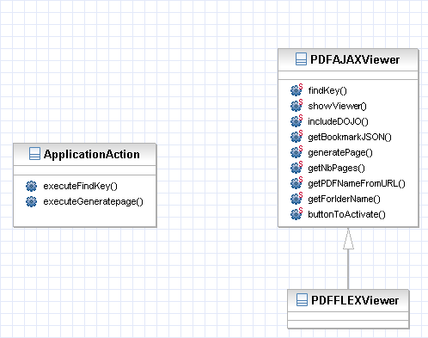

Nous allons citer le rôle de chaque classe ainsi que leurs méthodes :

    - PDFAjaxViewer

Cette classe PHP va permettre de créer un lecteur de PDF complètement en AJAX, elle possède certaines méthodes dont chacune à un rôle bien précis qu’on détaillera ci-dessous :

showViewer : cette méthode retourne un flux HTML qui permet d’afficher le lecteur PDF sur un navigateur.

Paramètres d’entrée : le chemin absolu du document PDF

includeDOJO : cette méthode retourne la déclaration des librairies JAVASCRIPT DOJO ainsi que des fichiers CSS sollicité par le lecteur.

getBookmarkJSON : cette méthode permet de générer les signets du PDF sous format JSON exploitable par le composant treeview de DOJO, suite au click sur un signet la page qui lui est associée est atteinte sur le lecteur.

Paramètres d’entrée : le chemin absolu du document PDF

generatePage : cette méthode génère sous format PNG une page PDF à la demande.

Paramètres d’entrée :
- Le numéro de page
- La résolution de la page

getNbPages : retourne le nombre de pages qui existe sur un document PDF.

getPDFNameFromURL : retourne le nom exact du fichier PDF à partir de son chemin absolu sur le serveur.

Paramètres d’entrée : le chemin absolu du document PDF

getFolderName : cette méthode retourne le format SHA1 du chemin absolu du document PDF, le but de cette méthode est de retourner un ID unique pour chaque document, puisque le chemin absolu d’un fichier est unique son SHA1 le sera aussi, le but de cette manipulation est d’avoir un identifiant de chaque document, nous nous baserons sur ce dernier pour créer un répertoire dans le cache dans lequel on stockera tous les fichiers qui ont été généré pour un document PDF.

Le principe du cache est d’avoir un temps de réponse plus rapide lors d’une deuxième sollicitation du document PDF puisque toutes ses informations et ses pages précédemment créés seront gardés dans la cache.

Paramètres d’entrée : le chemin absolu du document PDF

buttonToActivate : cette méthode prend en entrée un tableau des boutons qui doivent être activés sur le lecteur PDF.

Paramètres d’entrée : un tableau statique de constantes relatives aux boutons

findKey : cette méthode recherche un mot clé dans un document PDF et retourne la page sous format PNG avec la nième occurrence du mot clé sollicité surlignée sur l’image.

Paramètres d’entrée : le numéro de l’occurrence suivante demandée.

    - ApplicationAction

Cette classe est sollicitée par des appels AJAX depuis l’IHM, elle possède deux méthodes :

executeFindKey : sollicite la méthode statique PDFAJAXViewer::findKey et retourne un flux HTML qui contient l’image à rafraîchir sur le lecteur PDF.

executeGeneratePage : sollicite la méthode statique PDFAJAXViewer::generatePage et retourne un flux HTML qui contient l’image à rafraîchir sur le lecteur PDF.

Nous allons détailler sur le prochain chapitre l’architecture technique de la librairie son arborescence et définir les pré requis que doit vérifier le serveur pour que la librairie soit exploitable.

Architecture technique

Nous allons discuter l’arborescence du package affiché ci-dessous :
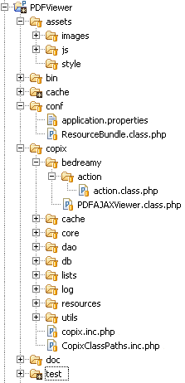

Nous allons identifier le rôle de chaque répertoire :

Assets : ce répertoire contient tous les images et script javascript et feuilles de styles CSS qui crée l’aspect visuel du lecteur PDF ainsi toute les librairie JS qui permette la communication entre le lecteur et le serveur via AJAX.

Bin : contient les binaires qui permettent de manipuler les documents PDF(parcourir les signet et générer leur arborescence en format JSON, générer les pages en PNG à la demande, chercher des mot clé sur un document).

Cache : répertoire ou on garde les images générés en cache pour que la deuxième utilisation d’un document PDF soit plus rapide.

conf : contient le fichier de configuration ou doivent être défini le chemin absolu et relatif de la librairie dans n’importe quel application.

Copix : est une librairie PHP que nous avons exploiter pour internationaliser notre librairie qui va être livré en deux langue français et anglais.

Doc : répertoire ou sera déposée toute la documentation relative au lecteur

Ci-dessous l’architecture globale de la librairie :
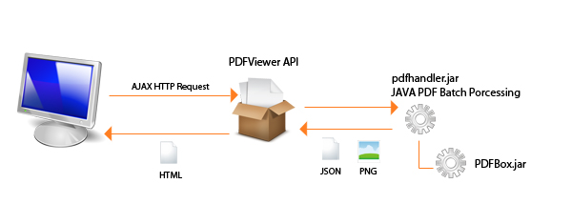

La librairie JAVA pdfhandler.jar que nous avons développé autour d’un framwork PDFBox.jar est le cœur du lecteur PDFAJAXViewer.

Nous avons choisis cette architecture pour répondre à votre besoin d’avoir un lecteur PDF écrit en PHP5 et qui ne nécessite aucun plu gin qui soit pré installé sur le navigateur.

Cette librairie JAVA répond plus aux critère de qualité de qualité qu’un lecteur de PDF doit avoir, nous avons pris le temps d’évaluer toutes celles présentes sur le marché et pour vous présenter une solution complète nous sommes partie sur cette combinaison PHP5 et JAVA qui est 100% portable sur tous les systèmes d’exploitation.

Pré requis :
Le serveur ou sera déployé la librairie doit vérifier les contrainte :

PHP.INI : disable_functions =exec la commande exec doit rester disponible au niveau de PHP pour solliciter les binaires qui manipulent les documents PDF
Une version de JDK >= 1.4.2 (pour vérifier la version de JDK installé sur le serveur exécuter sur console la commande java –version)

Planning de livraison

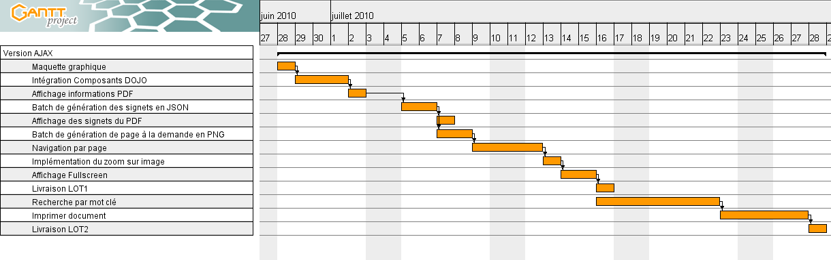

A ce stade nous avons atteint les 40% (calculé par rapport à la charge de chaque tâche) de réalisation le délai de livraison du LOT1 sera respecté.

Maquette graphique : 100%
Intégration composants DOJO : 100%
Affichage informations PDF : 100%
Batch de génération des signets : 100%
Affichage des signets du PDF : 100%
Batch de génération de page en PNG à la demande : 100%
Navigation par page : 100%
ZOOM sur image 100%
Affichage fullscreen 100%

Livraison du lot 1 attendue le 16/07/2010

Ci-dessous les premiers imprimer écran réalisé sur notre serveur de recette :

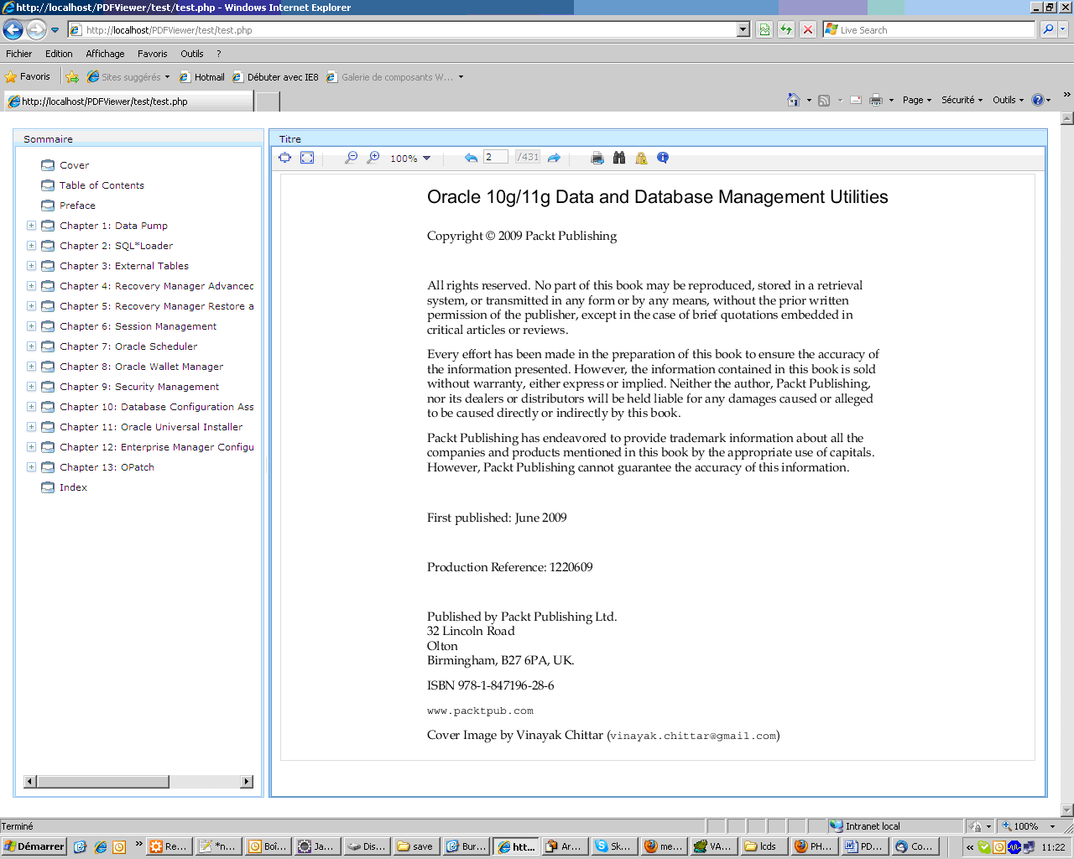

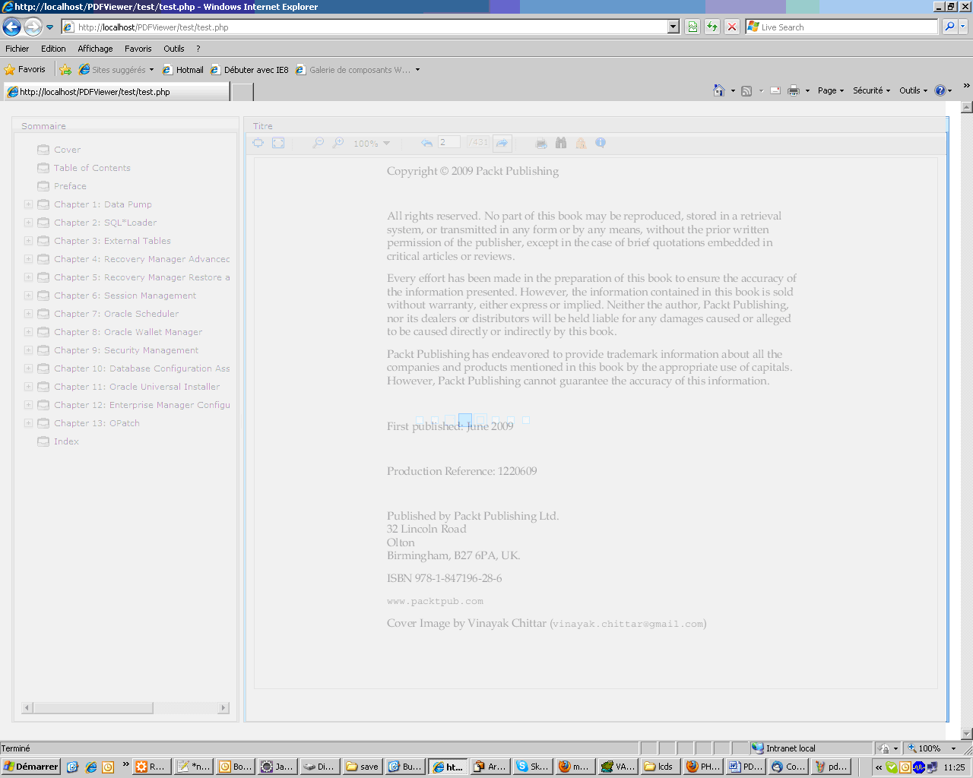
Voile de chargement suite à une requête AJAX

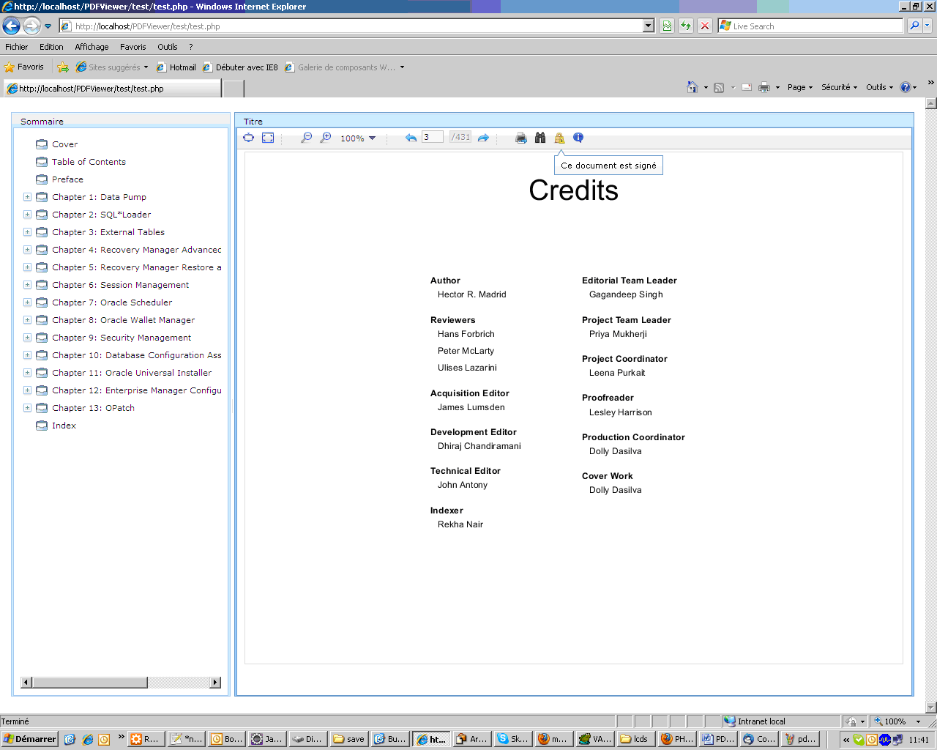
L’icône indique que le document est signé

